进一步的讨论（2）

尊敬的代码作者：

您好！

感谢您分享您对于指数的理解，这次讨论中心仍然是2.6指数公式的运用。通过我们以前的讨论这一项目已经被大大的完善，大多数问题已经被解决，这是一件值得庆祝的事情。

关于2.6。感谢您对*Measuring the real size of the world economy*一书的引用，使得我们的讨论可以更加清晰，我们就沿着这本书的符号进行。我们的主要分歧在于下标，现在让我来捋一遍。书中基本分类以上GEKS法的公式是这样的：

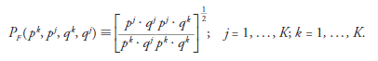



把Fisher指数公式带入GEKS指数公式，得到：

$$P^{j}={\left(\prod_{k=1}^{K}{\sqrt{\frac{p^{j}∙q^{j}}{p^{k}∙q^{j}}×\frac{p^{j}∙q^{k}}{p^{k}∙q^{k}}}}\right)}^{1/K}， j=1,2,…,K$$

在您的程序中，相应的代码如下：

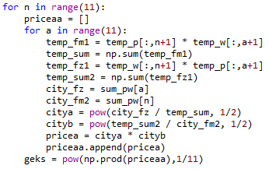

按照程序的意思，

$$temp_sum=p^{n}∙q^{a}$$

$$temp_sum2=p^{a}∙q^{n}$$

$$city_fz=p^{a}∙q^{a}$$

$$city_fm=p^{n}∙q^{n}$$

$$\text{pricea}\text{=}\sqrt{\frac{\text{city_fz}}{\text{temp_sum}}\text{×}\frac{\text{temp_sum2}}{\text{city_fm}}}=\sqrt{\frac{p^{a}∙q^{a}}{p^{n}∙q^{a}}\text{×}\frac{p^{a}∙q^{n}}{p^{n}∙q^{n}}}$$

$$geks={\left(\prod_{a=1}^{11}{pricea}\right)}^{1/{11}}={\left(\prod_{a=1}^{11}{\sqrt{\frac{p^{a}∙q^{a}}{p^{n}∙q^{a}}\text{×}\frac{p^{a}∙q^{n}}{p^{n}∙q^{n}}}}\right)}^{1/{11}}$$

为了更直观地展示问题所在，把两个公式放在一起：

$$\left\{\begin{aligned}P^{j}={\left(\prod_{k=1}^{K}{\sqrt{\frac{p^{j}∙q^{j}}{p^{k}∙q^{j}}×\frac{p^{j}∙q^{k}}{p^{k}∙q^{k}}}}\right)}^{1/K} \\ geks={\left(\prod_{a=1}^{11}{\sqrt{\frac{p^{a}∙q^{a}}{p^{n}∙q^{a}}\text{×}\frac{p^{a}∙q^{n}}{p^{n}∙q^{n}}}}\right)}^{1/{11}}\end{aligned}\right.$$

观察下标与其他符号之间的对应，就能注意到有些许的不一致，这意味着计算并非严格按照*Measuring the real size of the world economy*一书中的流程进行的。但是我发现计算的结果的确表明，比如，南昌的价格水平更高一些，而这基本上是与示例价格数据揭示的规律一致的，所以尽管计算并非严格按照公式进行，但是对结果影响似乎不大？

也许我对您的程序的理解有偏差，希望得到您的指点和释疑！所谓“更严重的问题”现在看来并没有严重到非要修改的地步，重点还是在于理解您的程序，我们暂且抛开它不谈，先讨论本文所提到的吧。

顺祝工作顺利，生活愉快！

北京师范大学 赵哲

2019年5月7日